Лабораторная работа 4
Особенности анатомического строения хрящевых рыб

Цель: на примере представителей хрящевых рыб изучить особенности внутреннего строения и топографию внутренних органов хрящевых рыб.

Оборудование и материалы:

1 Влажные препараты с внутренними органами акулы.
2 Таблицы: общая топография внутренних органов акулы, схема строения кровеносной и мочеполовой системы акулы, головной мозг и черепно-мозговые нервы акулы.

Ход работы:
1 Общая топография внутренних органов хрящевых рыб.
На вскрытой акуле (рис. 1) хорошо видны внутренние органы, лежащие в брюшной и околосердечной полостях. В брюшной полости развита брыжейка, на которой подвешены органы пищеварения. Большая двухлопастная печень частично прикрывает крупный изогнутый желудок, вблизи которого на брыжейке подвешена селезенка. От желудка отходит дифференцированный на отделы кишечник, заканчивающийся клоакой. Вблизи клоаки заметен вырост кишки – ректальная железа. В глубине брюшной полости по обе стороны позвоночника располагаются продолговатые почки.
Брюшная полость в своем верхнем конце отделена перегородкой от околосердечной полости. В последней можно различить сердце и находящиеся впереди него внутренние жаберные отверстия, ведущие в глотку.
Хрящевые рыбы имеют сложный и совершенный пищеварительный тракт, характеризующийся общим удлинением и расчлененностью на отделы. На челюстях у большинства акул сидят многочисленные настоящие зубы – видоизмененная плакоидная чешуя.
Ротовая щель ведет в обширную ротовую полость, которая переходит непосредственно в глотку. Язык у акул развит очень слабо. В полость глотки открываются внутренние жаберные отверстия и брызгальца. Полость глотки переходит в короткий пищевод, ведущий в довольно объемистый желудок. Изгиб желудка образует два колена: длинное нисходящее – кардиальная часть и короткое восходящее – пилорическая часть желудка.
Впереди желудка лежит большая двухлопастная печень, края которой прикрывают его сбоку, печень отчасти прикрывает также и кишечник. В левой лопасти печени находится довольно крупный желчный пузырь, протоки которого входят в кишечник.
Короткий, направленный вверх восходящий отдел желудка переходит непосредственно в тонкую кишку. В брыжейке на месте изгиба желудка лежит массивная селезенка, а в петле, образуемой восходящим отделом желудка и кишкой, помещается небольшая, светлая по окраске поджелудочная железа, сообщающаяся протоками, как и желчный пузырь, с тонкой кишкой. Довольно короткая тонкая кишка переходит в длинную толстую кишку с развитым спиральным клапаном. Толстая кишка, в свою очередь, переходит в заднюю, или прямую кишку, открывающуюся в клоаку.
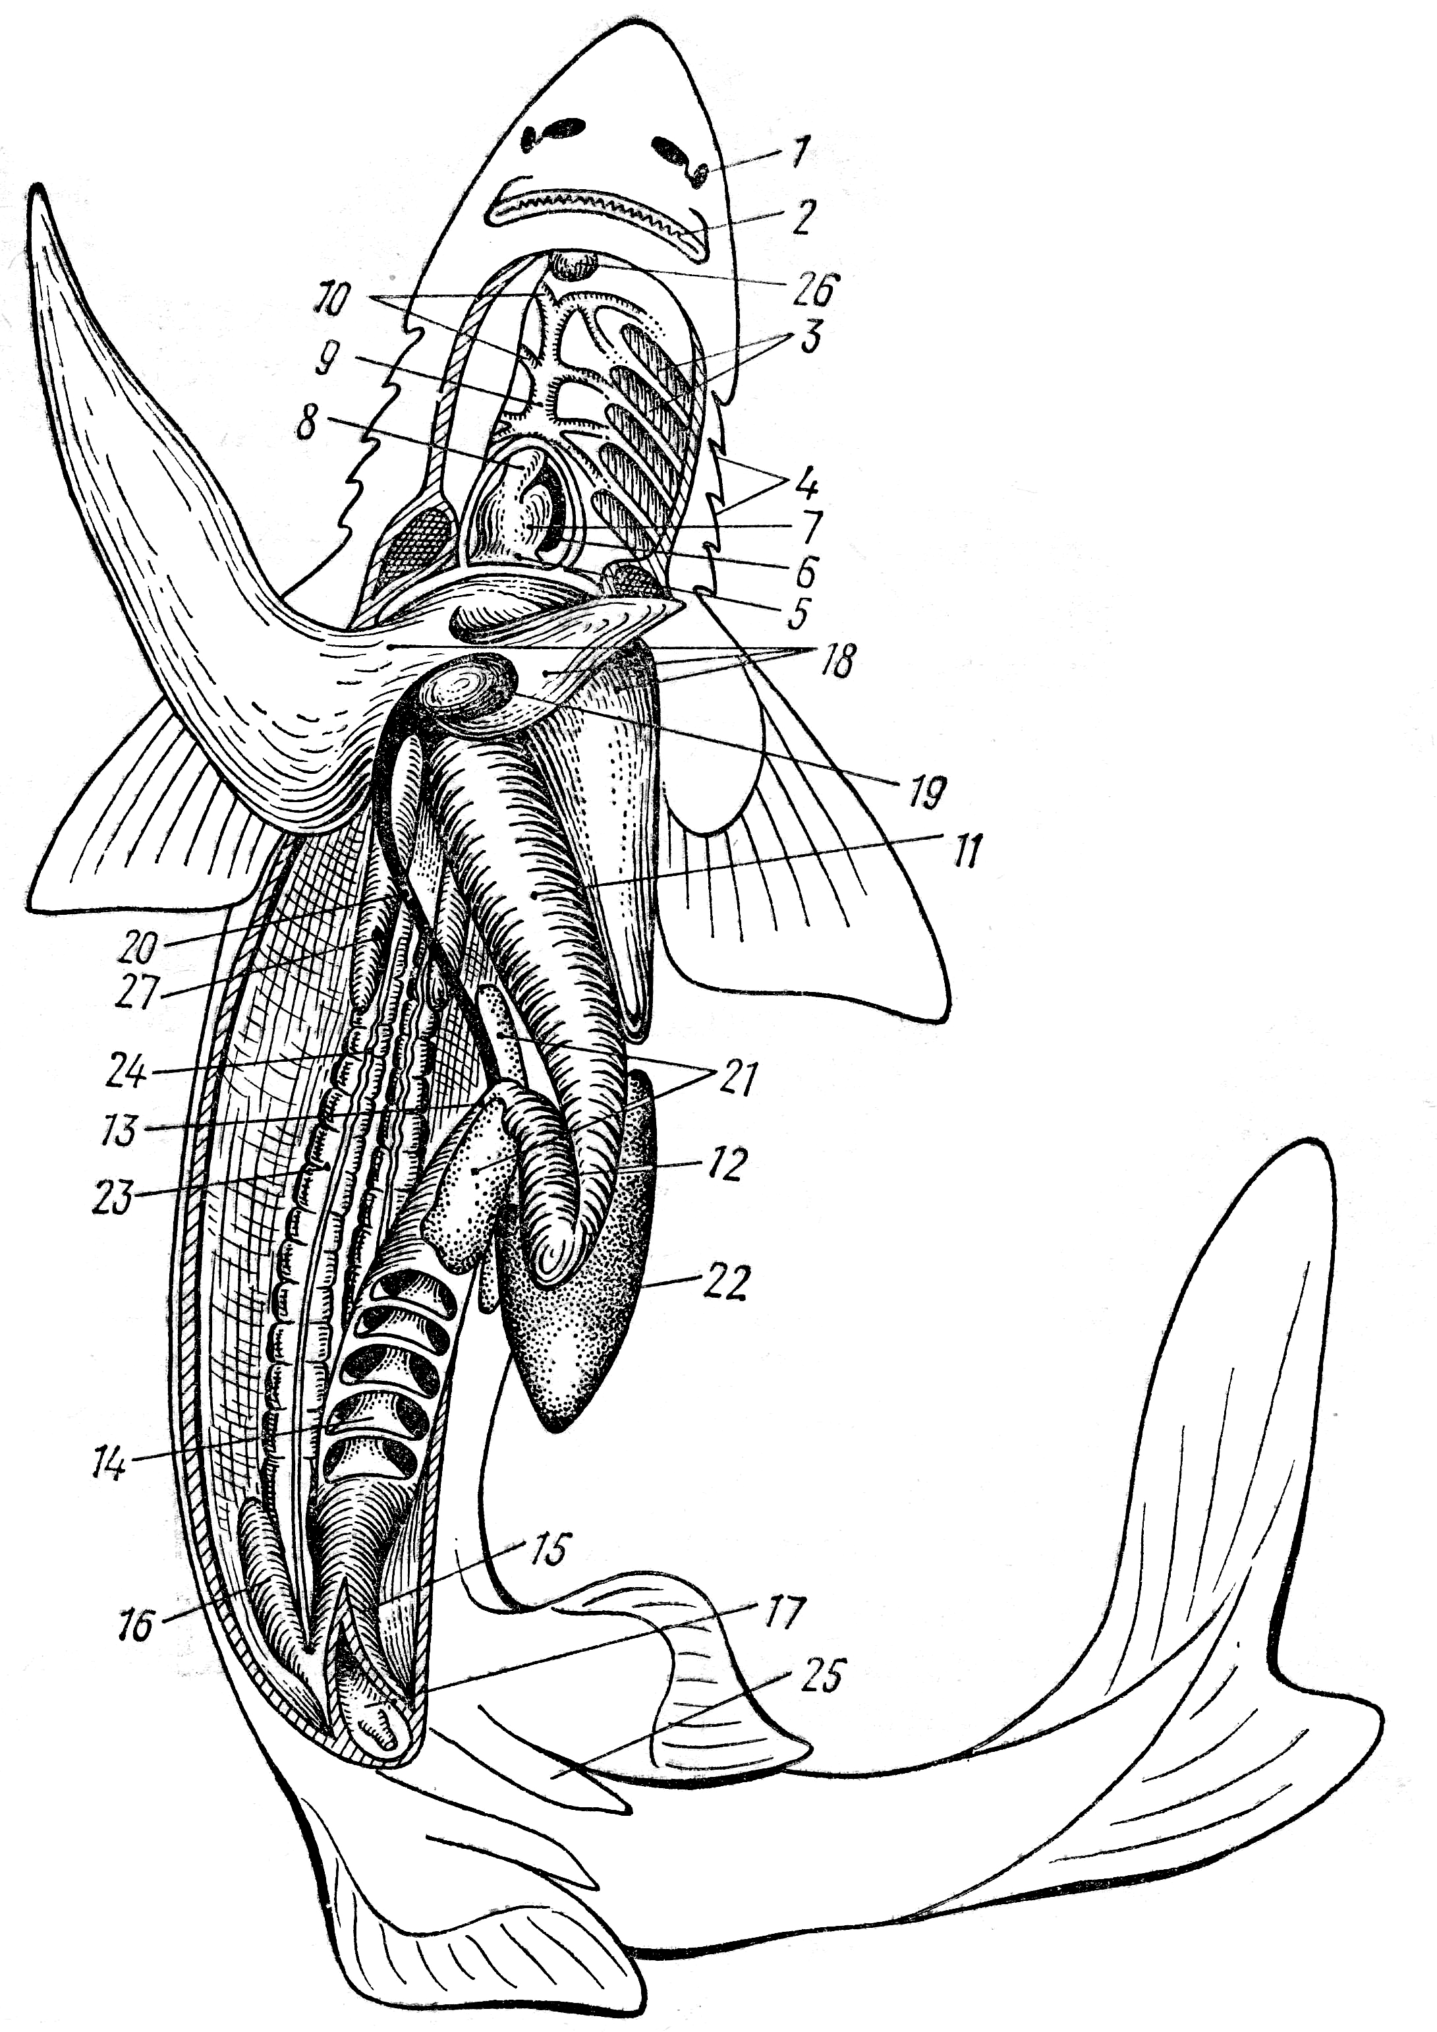
Через стенку толстой кишки просвечивает особая складка, делающая в полости кишки ряд оборотов. Это спиральный клапан, замедляющий прохождение пищи и увеличивающий всасывательную поверхность кишки.

Рисунок 1 – Вскрытая акула (самец)
1 – ноздря; 2 – ротовая щель; 3 – жабры;
4 – наружные отверстия жаберных щелей;
5 – венозная пазуха; 6 – предсердие; 7 – желудочек; 8 – артериальный конус; 9 – брюшная аорта; 10 – приносящие жаберные артерии;
11 – кардиальная часть желудка;
12 – пилорическая часть желудка; 13 – тонкая кишка; 14 – вскрытая толстая кишка со спиральным клапаном; 15 – прямая кишка;
16 – ректальная железа; 17 – клоака;
18 – печень; 19 – желчный пузырь;
20 – желчный проток; 21 – поджелудочная железа; 22 – селезенка; 23 – почка;
24 – семяпровод; 25 – копулятивный отросток брюшного плавника; 26 – щитовидная железа; 27 – семенник.

2 Дыхание и кровообращение хрящевых рыб.
Органами дыхания у хрящевых рыб служат жабры (рис.2). Жаберный аппарат состоит из трех элементов: жаберной дуги, межжаберной перегородки и жаберных лепестков. Хрящевые жаберные дуги залегают в стенках глотки между жаберными щелями. К жаберным дугам прикреплены кожистые межжаберные перегородки. У хрящевых рыб пять пар жаберных щелей. На каждой межжаберной перегородке по обе стороны (передней и задней) сидят жаберные лепестки.
Жаберные лепестки каждой стороны межжаберной перегородки направлены в разные жаберные щели и носят название полужабры. В результате каждая жабра состоит из двух полужабр. На подъязычной дуге жаберные лепестки сидят только на задней стороне (формируется полужабра). На 1-4 жаберных дугах на межжаберных перегородках сидят полные жабры. Пятая жаберная дуга жабр не несет. Таким образом, у хрящевых рыб имеются 4,5 жабры с каждой стороны глотки, или 9 полных жабр. Зачаточные жаберные лепестки сидят также на стенке брызгальца. Это говорит о том, что брызгальце – рудимент жаберной щели.

